Федеральное агентство связи

Ордена трудового Красного Знамени федеральное государственное бюджетное

образовательное учреждение высшего образования

«Московский технический университет связи и информатики»

Кафедра Математической кибернетики и информационных технологий

Отчет по лабораторной работе № 2

по дисциплине «Введение в профессию»

Выполнил: студент группы БВТ1903

Дерденков Денис Александрович

Проверила: Мосева Марина Сергеевна

Москва, 2019

**Работа с матрицами**

**Цель работы**: изучить способы генерации матриц специального вида, операции над матрицами и функции обработки данных.

**Порядок выполнения работы**:

1. Ввести с клавиатуры вектора и матрицы.

– произвольную вектор-строку (v), размерность 2;

– произвольный вектор-столбец (w), размерность 2;

– произвольную матрицу (m), размерности 2×2.

1. Сгенерировать матрицы специального вида:

– матрицу с нулевыми элементами (m0), размерности 2×2;

– матрицу с единичными элементами(m1), размерности 2×2;

– матрицу с элементами, имеющими случайные значения(mr), размерности 2×2;

– матрицу с единичными диагональными элементами(me), размерности 2×2.

3. Вычислить матрицу М по формуле, представленной в таблице с вариантами.

4. Применить простые функции для обработки данных в матрице: – определение числа строк и столбцов матрицы M; – определение максимального элемента матрицы M; – определение минимального элемента матрицы M; – суммирование элементов матрицы M; – перемножение элементов матрицы M.

5. В рабочем окне MATLAB ввести матрицу А.

6. Выделить из матрицы А подматрицу В.

7. Умножить матрицу В1* на матрицу С с точкой и без точки.

8. Разделить матрицу В1 на матрицу A левым делением с точкой и без точки. 9. Транспонировать матрицу A.

**Индивидуальное задание**

Вариант 29:

$$M=m*w+mr*ν^{'}$$

А= 0.0081 7.6399 1.3506 3.7951 0.2055 0.3593

1.0536 22.3808 0.0565 29.7027 0.2646 0.2551

1.3466 304.4029 24.9269 0.7303 0.568 2.1895

В= 0.0007 3.4331 0.0017 1.9596

1.3466 304.4029 24.9269 0.7303

1.9071 0.0532 3.9344 0.0059

4.4069 39.8499 1.0821 0.7376

3.9344 0.0059 0.1992 16.7611

1.0821 0.7376 0.1972 0.0173

9.0982 0.2388 0.0941 2.0778

1.3506 29.7027 0.568 16.7611

С= 0.8762 0.7726 0.7582 0.8002 0.7962

0.3556 0.6205 0.9317 0.8679 0.871

0.906 0.9906 0.9514 0.9894 0.964

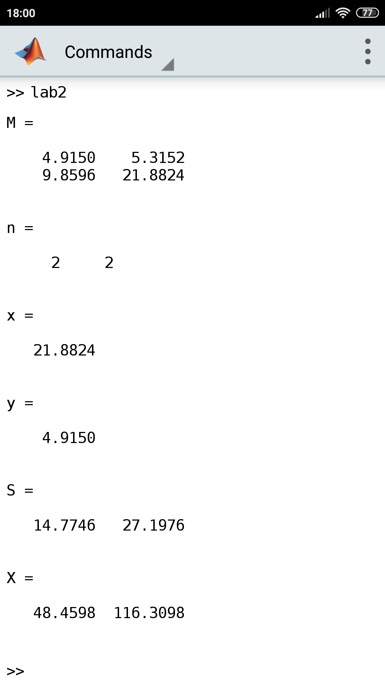

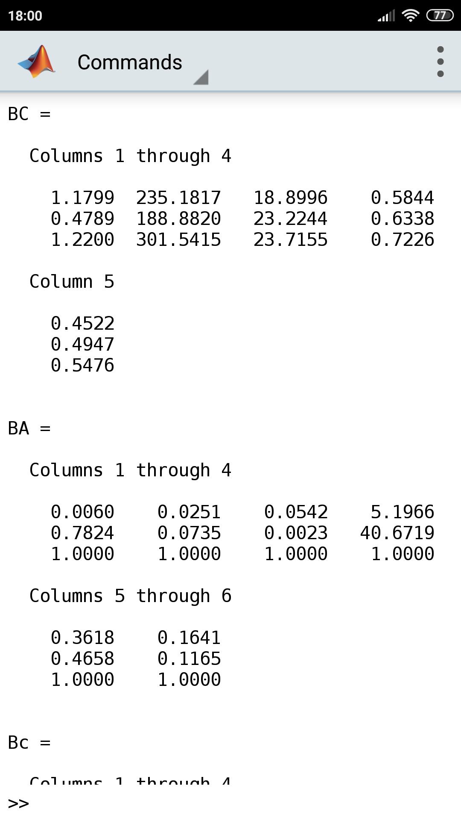

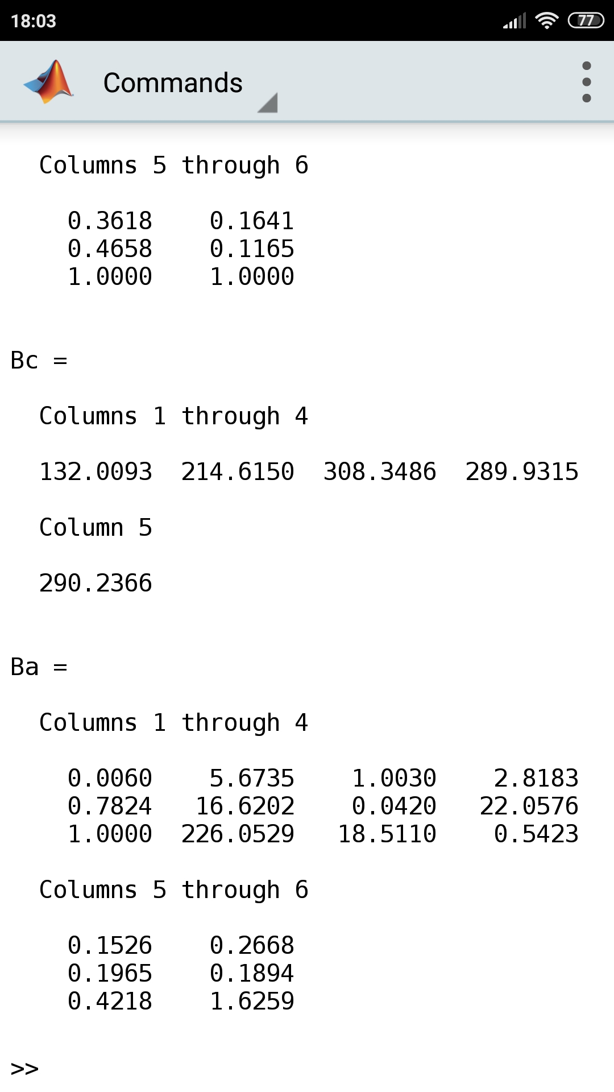

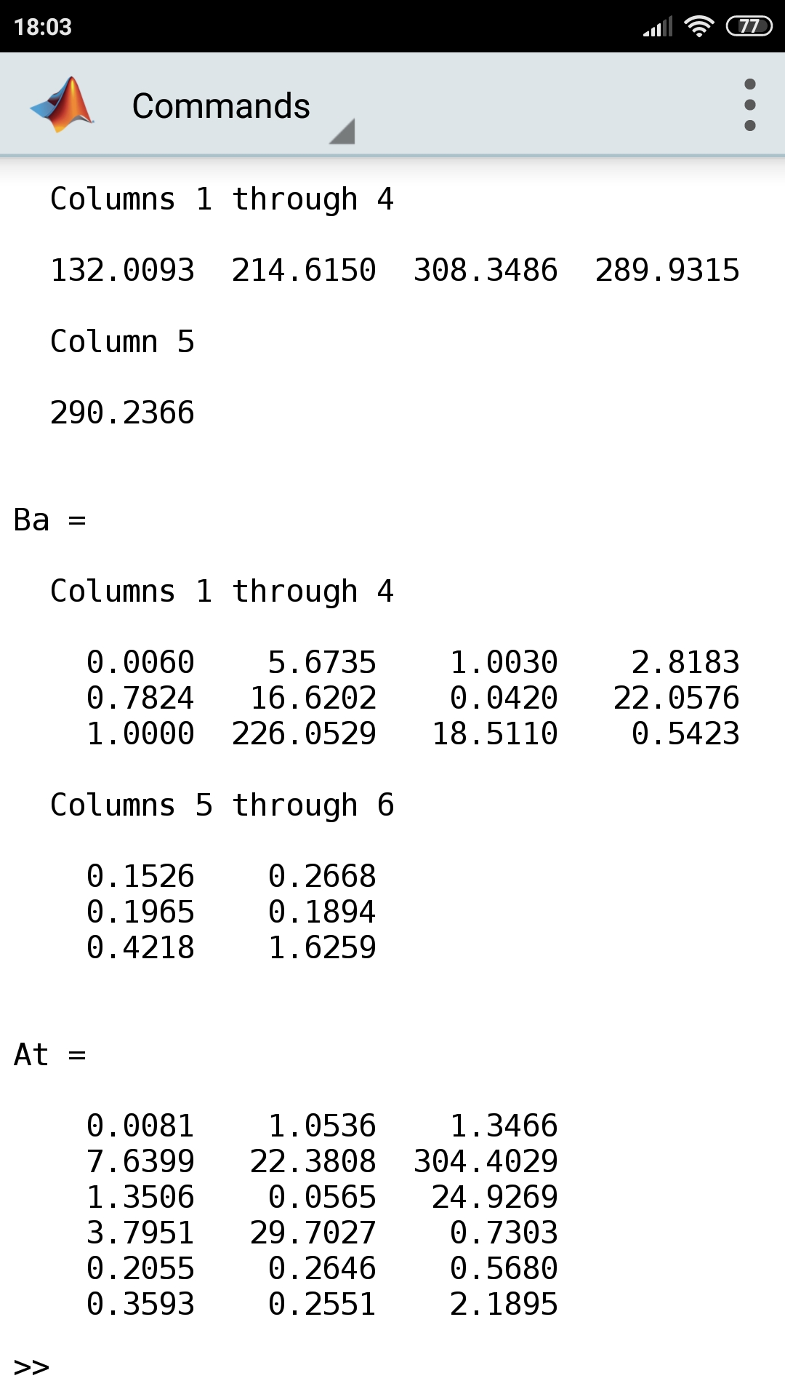

v = [2 4]; % вектор-строка

w = [1 2]’; % вектор-столбец

m = [3 5; 2 6]; % произвольная матрица

m0 = zeros(2); % нулевая матрица

m1 = ones(2); % единичная матрица

mr = rand(2); % случайная матрица

me = [1 0; 0 1]; % матрица с единичными диагональными элементами

M = m.*w + mr.*v’

n = size(M) % число строк и столбцов

x = max(max(M)) % максимальный элемент матрицы M

y = min(min(M)) % минимальный элемент матрицы M

S = sum(M) % сумма элементов матрицы М

X = prod(M) % перемножение элементов матрицы М

А= 0.0081 7.6399 1.3506 3.7951 0.2055 0.3593

1.0536 22.3808 0.0565 29.7027 0.2646 0.2551

1.3466 304.4029 24.9269 0.7303 0.568 2.1895

В= 0.0007 3.4331 0.0017 1.9596

1.3466 304.4029 24.9269 0.7303

1.9071 0.0532 3.9344 0.0059

4.4069 39.8499 1.0821 0.7376

3.9344 0.0059 0.1992 16.7611

1.0821 0.7376 0.1972 0.0173

9.0982 0.2388 0.0941 2.0778

1.3506 29.7027 0.568 16.7611

С= 0.8762 0.7726 0.7582 0.8002 0.7962

0.3556 0.6205 0.9317 0.8679 0.871

0.906 0.9906 0.9514 0.9894 0.964

B1 = A(3, 1:5);

BC = B1.*C

B1 = A(3, 1:6);

BA = B1.\A

B1 = A(3, 1:3);

Bc = B1*C

B1 = A(3, 1:1);

Ba = B1\A

At = A’

**Вывод**: изучил способы генерации матриц специального вида, операции над матрицами и функции обработки данных.